注访问的服务器的根路径统一为https://www.boyaxuetang.top/boya

User表字段

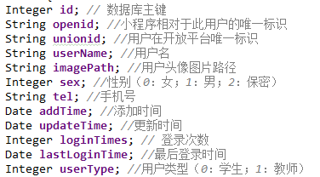

1：登录接口

路径：**/user/login**

方法：POST

传参：

String code

返回：

{

"code": 0,

"data": {

"user": {

"addTime": "2017-12-28 12:40:38",

"id": 2,

"imagePath": "Z:/idea/workspace/boya/target/boya/upload/user/2/2017122823214963017246473.jpg",

"lastLoginTime": "2017-12-29 15:03:20",

"loginTimes": 4,

"openid": "o6oUU0XUqoTwJkMiFyQf_iusD1ns",

"sex": 1,

"userName": "曹操",

"userType": 0

},

"hotClassList": []

},

"msg": "登录成功！"

}

2：修改用户资料接口

路径：**/user/modifyUser**

方法：POST

传参：

Integer userId

String userName （非必需参数）

MultipartFile image （非必须参数）

Integer sex　 （非必须参数）

String tel （非必须参数）

返回：

{

"code": 0,

"data": {},

"msg": "更新成功！"

}